七省协同共建《信息化项目造价咨询服务标准体系框架》团体标准研制启动会在昆明圆满召开
2025年12月1日，由云南省软件行业协会牵头组织，华昆工程管理咨询有限公司协同牵头、26家参编单位参与的七省联合研制《信息化项目造价咨询服务标准体系框架》团体标准研制启动会在昆明成功举行。
会议汇聚了云南省数据发展促进中心、云南省市场局信息中心、云南省林业双中心、云南省电子信息产品检验院、云南省第一人民医院、昆明理工大学、云南师范大学、云南省大数据有限公司、中国移动通信集团云南有限公司、云南南天电子信息产业股份有限公司、中通服网络信息技术有限公司、中国电建集团昆明勘测设计研究院有限公司、宝信软件（云南）有限公司、中安启成科技有限公司、云南致信信息技术服务有限公司、云南奋进通信工程监理有限公司、云南卓有成效项目管理有限公司等二十多家参编单位代表及行业专家学者。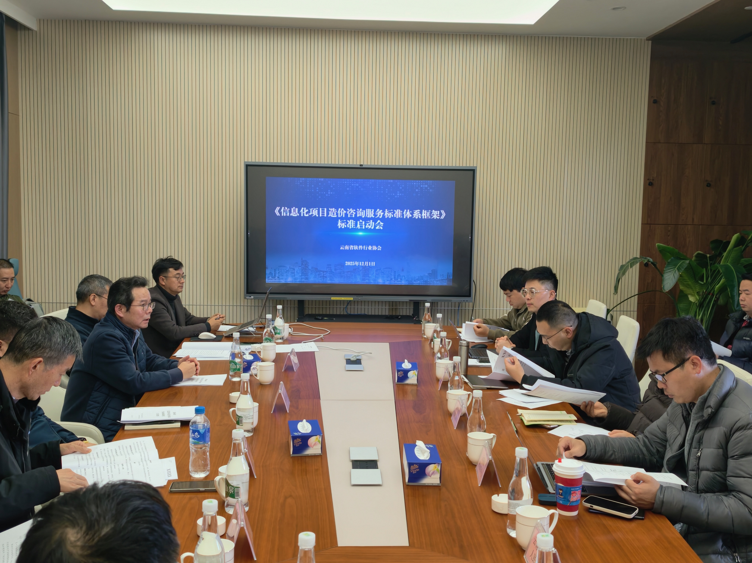
云南省软件行业协会会长王健出席会议并宣布标准编制工作正式启动。他强调标准编制的紧迫性和对行业发展的深远意义，并对编制工作提出了明确要求。
会议由云南省软件行业协会副秘书长张军主持。张军代表秘书处汇报了团体标准编制工作的准备情况，并对编制单位组织分工及工作计划进行了详细部署。
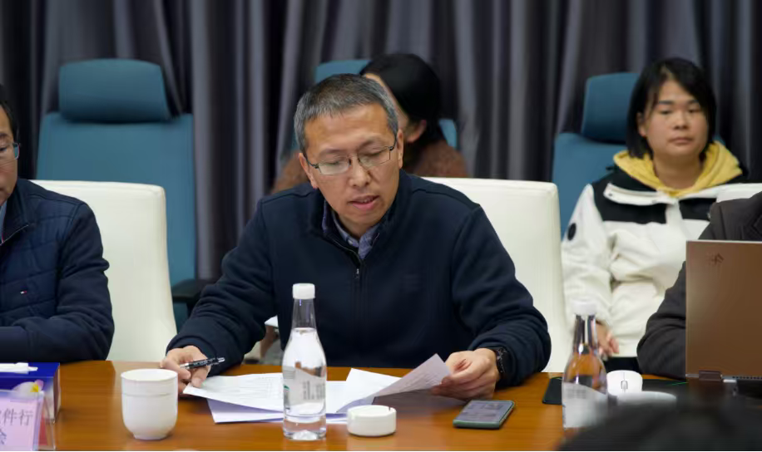
联合牵头单位华昆工程管理咨询有限公司总经理宋万辉参加会议并发表交流讲话，他呼吁各方共同努力，为标准编制贡献力量。
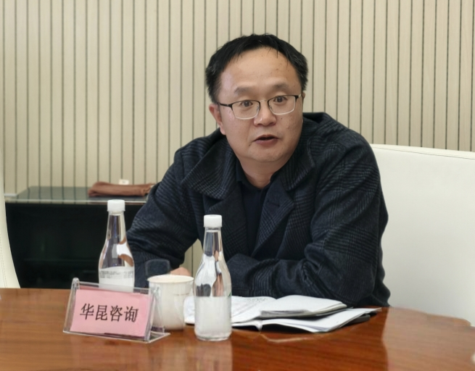
会上，标准编制组专家张太荣对标准编制大纲及草案进行了详细解读。全体参会人员就标准编制工作目标、实施流程、任务分工及大纲草案等内容进行了深入交流和探讨，为后续工作的顺利开展奠定了坚实基础。
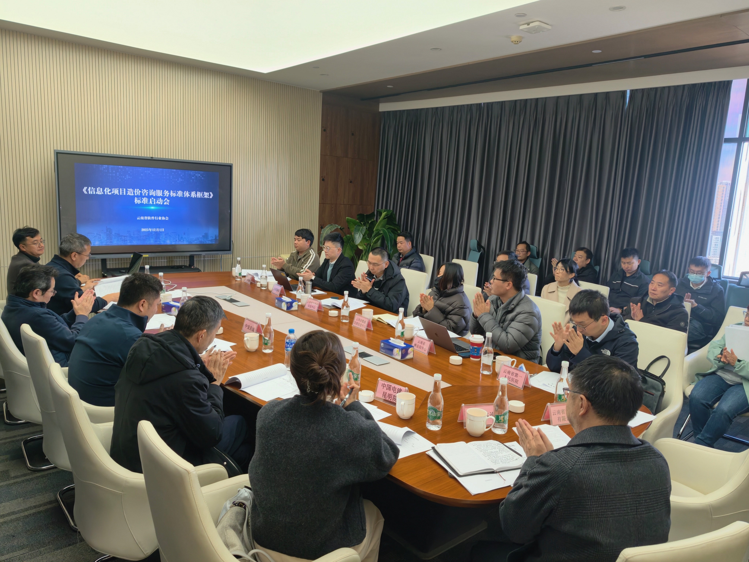
省市场局信息中心、省林业双中心、云师大信息学院、中安启成的专家分别进行了意见建议说明，对标准研制工作的启动给与高度认可，并期待团体标准尽快落地并在云南省广泛使用，解决省内信息化项目造价标准不一致的问题。
此次启动会的成功召开，标志着《信息化项目造价咨询服务标准体系框架》团体标准云南地区研制工作正式进入实质性阶段。与会者普遍认为，在数字化和智能化快速发展的背景下，坚持标准引领、技术赋能、实践创新，是推动信息化造价管理从成本管控向价值创造跨越的关键。该标准的出台将有效填补云南省信息化项目造价管理领域的规范空白，为行业发展提供统一的标准支撑。

